一体化岗位培训达标考核系统

问题反馈
20151218
一、系统性能部分（已经完成）
培训系统采用的服务器为一台windows server2003服务器，CPU为 intelXeon 5160 3.0G内存为3.25G,安装系统应用；一台linux服务器，CPU 为Intel(R) Xeon(R) E5450 3.00GHz，16G内存，部署培训系统使用的oracle数据库。因windows机器还运行有分公司“网上大学”的应用，操作系统无法重新安装64位系统。
目前，培训系统经过研发几次系统性能优化，调整tomcat日志输出大小；技术支持方面通过调配tomcat和windows的内存配置等措施，目前系统查询响应速度明显提高。
针对研发反馈的oracle响应速度慢，删除几十万条数据二个多小时系统都没有响应的问题。技术支持人员通过删除oracle服务器的网络服务软件和日志，增大系统空间，保证oracle临时表空间的基础上，将需要删除的表去除外键关联关系、采用存储过程，进行分批删除，逐次提交的方式，已经对多余记录全部进行清理。
系统优化后，培训系统服务目前并未出现每天重复死机的情况，运行状况稳定。

二、系统功能部分
- 试题库管理：
  - 清除测试用题库类型（已经完成）
  - 增加培训总题库题目汇总数据，另外界面建议优化，点击左边“题库管理”菜单后，右边直接展示所有题库情况，没有必要显示顶级树形结构的“培训题库”。（已经完成）
  - 邹主任已经提交的题库，如果无法导入，需要提供无法导入的试题明细。（未完成）
  - 普通员工不能让其看到所有题库（已经完成）
  - 点击“题库管理”中的题库名称，可以查看题目明细（已经完成）此问题与IE版本有关系。
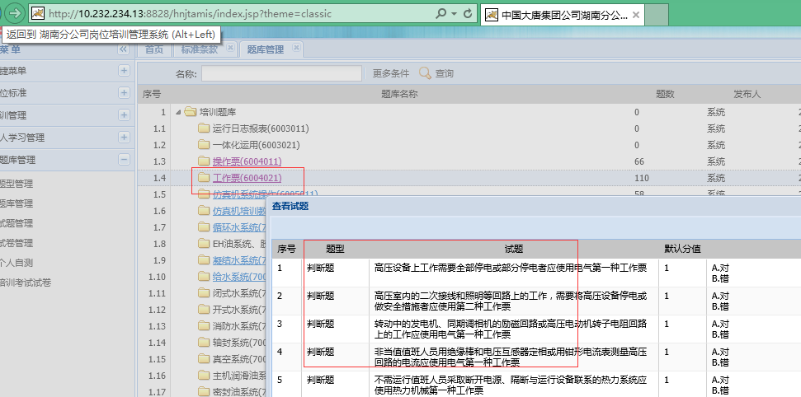
  - 试题库管理应该有题目的修改流程，谁修改了应该要有留痕备查，并且需要管理员审批后，修改才能正式生效。切修改、审批权限可以进行授权配置。（未完成）
- 岗位标准
  - 管理员需要有界面可以查看所管机构下的员工达标情况、培训情况。（未完成）
  - 员工个人页面应显示登陆人员所对应岗位的个人达标标准。显示内容跟管理员看到的“标准条款”格式一样。（未完成）
  - 标准条款显示内容需要调整，需要按邹主任提供的excel的列字段内容显示，目前界面缺失“有效期”、“参考学分”“达标标准”“考核方式”等情况。（未完成）
  - 标准条款的显示按邹主任提交的EXCLE的“单元题库编号”进行排序。（未完成）
  - “岗位专业”、“条款类型”、“达标标准”几个菜单建议简化。其功能跟标准条款重叠。（未完成）
  - 邹主任电脑跟周总电脑点击”条款类型“的时候，出现”object erro”错误，但是IE11情况下均正常，需要进一步测试确定哪些IE版本会报错。
- 登陆首页
  - 个人用户登录后，默认首页应该是“个人首页”而不是“分子公司首页“（已经完成）
  - 个人首页的“我的学习进度”中应该按“已练习题数/总题数”的形式展示学习情况情况。（未完成）
  - 个人进行试题练习的时候，一是按顺序学习，二是提供自选特定题目进行练习的功能。（未完成）
  - 增加自我测试功能，方式可按现在的随机模式进行。（未完成）
- 试卷管理
  - 电厂有反馈组卷后，所选择试题在试卷中看不到。（已经完成）
三、数据部分
  - 出现不少人员无法在界面配置用户的情况，在后台用户表直接插入用户后，界面进行授权的时候也出现报错。（已经完成）
经技术支持人员排查，后台直接插入用户报错原因为权限表(SYS_ROLE)的USER_ID字段长度(varchar2(32)跟其关联的外键参照表（SYS_USER）的字段USER_ID的长度(varchar2(64)不一样，导致数据插入失败，无法授权。此问题通过控制用户表主键id长度解决。
其他人员无账号问题，因数据来源为一体化和SAP系统，二处来源数据是通过人员身份证号匹配后，插入培训系统人员信息中，而sap系统和一体化系统人员数据本身也存在身份证账号信息缺失或更新不及时的情况，培训系统只能在试用过程中发现一起，解决一起。
附：
1、目前已经解决的问题列表
问题 | 解决情况
应用服务器系统性能和稳定性问题 | 已经解决。
清除测试用题库类型 | 已经解决
增加培训总题库题目汇总数据，另外界面建议优化，点击左边“题库管理”菜单后，右边直接展示所有题库情况，没有必要显示顶级树形结构的“培训题库” | 已经解决
普通员工不能让其看到所有题库 | 已经解决
点击“题库管理”中的题库名称，可以查看题目明细 | 已经解决
个人用户登录后，默认首页应该是“个人首页”而不是“分子公司首页 | 已经解决
授权报错问题 | 已经解决
电厂有反馈组卷后，所选择试题在试卷中看不到 | 已经解决

2、目前系统待改进的问题列表
影响系统使用必须解决的功能问题 | 用户使用体验效果差点问题
邹主任已经提交的题库，如果无法导入，需要提供无法导入的试题明细。 | 试题库管理应该有题目的修改流程，谁修改了应该要有留痕备查，并且需要管理员审批后，修改才能正式生效。切修改、审批权限可以进行授权配置。
管理员需要有界面可以查看所管机构下的员工达标情况、培训情况。 | 员工个人页面应显示登陆人员所对应岗位的个人达标标准。显示内容跟管理员看到的“标准条款”格式一样。
 | 标准条款显示内容需要调整，需要按邹主任提供的excel的列字段内容显示，目前界面缺失“有效期”、“参考学分”“达标标准”“考核方式”等情况。
 | 标准条款的显示按邹主任提交的EXCLE的“单元题库编号”进行排序。
 | “岗位专业”、“条款类型”、“达标标准”几个菜单建议简化。其功能跟标准条款重叠。
 | 邹主任电脑跟周总电脑点击”条款类型“的时候，出现”object erro”错误，但是IE11情况下均正常，需要进一步测试确定哪些IE版本会报错。
 | 个人进行试题练习的时候，一是按顺序学习，二是提供自选特定题目进行练习的功能。
 | 增加自我测试功能，方式可按现在的随机模式进行。

=

